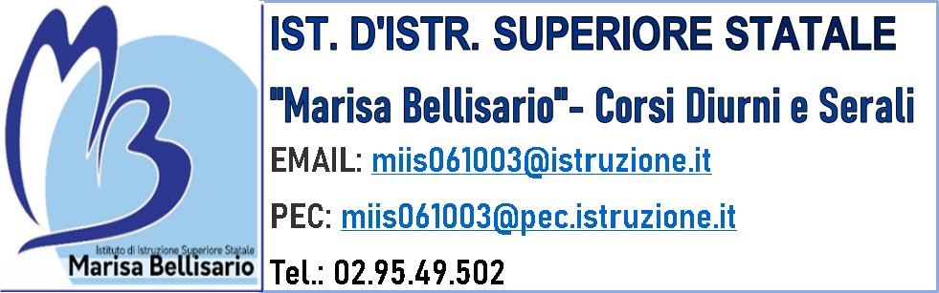

ALLEGATO A

DOMANDA DI PARTECIPAZIONE

N° codice progetto:
2022-1-IT01-KA121-VET-000066959 ERASMUS PLUS – KA1 – VET
___________________________________________________________________________________________
Co-finanziato dalla Commissione Europea nell’ambito del Programma Erasmus+
Ambito Istruzione e Formazione Professionale (VET)
Mobilità individuale a fini di apprendimento (KA1)
COMPILARE IL MODULO IN FORMA DATTILOSCRITTA

Il/la sottoscritto/a nato/a a il e residente

in
, CAP
provincia
Telefono , Telefono cellulare , e-mail , Codice

Fiscale
frequentante la classe
per l’a.s. 2022/23.

(è obbligatoria la compilazione di tutti i campi)

CHIEDE

di essere ammesso/a alla selezione per il Programma Erasmus in calce, per l’assegnazione di una borsa di studio per un tirocinio formativo della durata di 3 settimane previste nel corso del mese di Settembre 2023, per le classi Quarte dell’a/s 2022/23 e di 3 mesi, a partire dal mese di Luglio 2023, per i/le neo-diplomati/e delle classi Quinte dell’a/s 2022/23.
A tal fine, e in base ai Paesi messi a disposizione dal Bando (Irlanda- Francia-Grecia), esprime le seguenti preferenze, consapevole che le stesse non saranno ritenute vincolanti.
Preferenza 1: ______________
Preferenza 2: ______________
Preferenza 3: ______________
A tal fine, ai sensi e per gli effetti dell’art. 46 del D.P.R. n. 445 del 28.12. 2000, sotto la propria responsabilità e consapevole delle sanzioni penali previste dall’art. 76 del D.P.R. n. 445/2000 per le ipotesi di falsità in atti e dichiarazioni mendaci ivi indicate, il/la sottoscritto/a dichiara di essere in possesso dei requisiti richiesti dal bando di selezione e di accettarne integralmente il contenuto.

Si allegano alla presente:
- Curriculum Vitae in formato Europass in lingua straniera, con a margine la lettera motivazionale, firmata in calce;
- Fotocopia di un valido documento per l’espatrio, e per i cittadini stranieri passaporto e permesso di soggiorno;
- Eventuali certificazioni linguistiche e/o attestati posseduti
Il/la sottoscritto/a si impegna, inoltre, a consegnare, in caso di assegnazione della borsa di studio e pena decadenza, la documentazione eventualmente richiesta dal progetto e a richiedere a suo carico il visto per l’ingresso nel paese estero ove necessario.

(Luogo e data) , / / Firma

